**PHIẾU HƯỚNG DẪN HỌC TẬP**

Thứ sáu, ngày 14 tháng 05 năm 2021

LỊCH BÁO BÀI LỚP 1GIÁO TRÌNH FAMILY AND FRIENDS NATIONAL EDITION

Tên bài học: REVISION UNIT 3, 4

1. **Mục tiêu**

- Ôn tập lại bài 3 và bài 4

**II. Nội dung ôn tập**

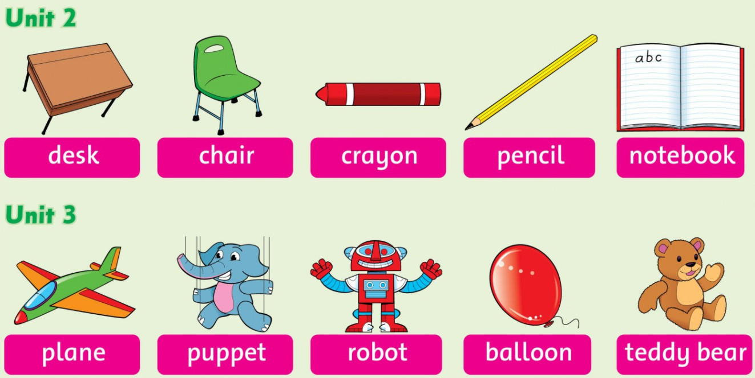

Gg: girl, guitar

Hh: hat, horse

Ii: insect, ill

Mẫu câu: Is it a plane?

Yes, it is/ No, it isn’t

Number: seven, eight

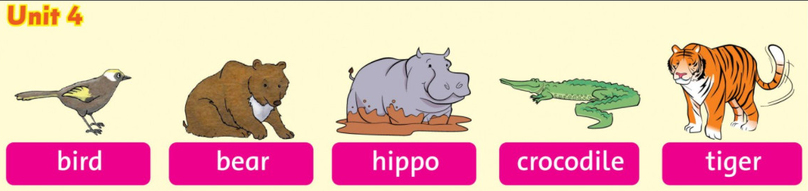

Jj: jug, juice

Kk: kangaroo, key

Mẫu câu: What are they?

They’re bears.

Number: nine, ten

**III. Thực hành, luyện tập**

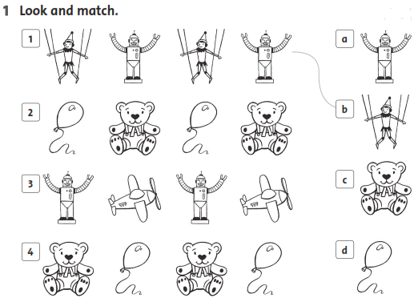

**Nhìn và nối.**

**Đếm, theo đường kẻ và khoanh tròn.**

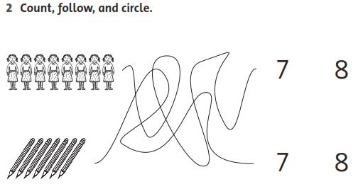

**Nhìn và khoanh tròn.**

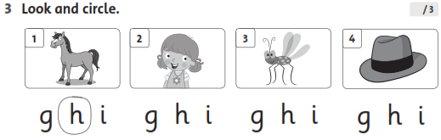

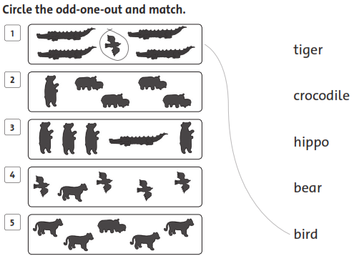

**Khoanh tròn hình khác với các hình còn lại và nối.**

**4.**

**GVBM TỔ TRƯỞNG PHÓ HIỆU TRƯỞNG**